Внеурочное занятие « Я познаю мир»

И хорошее настроение не покинет больше вас…
Цель: научить учащихся контролировать свое настроение, способствовать воспитанию в каждом ребенке чувства ответственности за свои поступки и слова, обращенные к другим людям.
Оборудование: рисунки, изображающие разные выражения лица, иллюстрации.
Ход урока
Организационный момент
Повернулись к друг другу и улыбнулись. Поприветствуем улыбкой наших гостей.
Отгадывание загадки
Он носом в землю постучит,
Взмахнет крылом и закричит.
Кричит он даже сонный,
Крикун неугомонный.
(петух)
- Рано утром петух будит людей в деревне.
- А кто будит вас по утрам? (мама)

Стихотворения о маме.
Солнце просыпается
Утро начинается!
Все становится светлей,
Мама улыбается!
Всюду радостные лица,
Будем вместе веселиться!
Показ карточек

-Чем отличаются эти рисунки?
- О чем мы будем говорить на сегодняшнем занятии? (о настроении)
- Что такое настроение? (душевное состояние человека)
- Где оно живет?

Игра «Какое бывает настроение?»
Настроение
Хорошее Плохое
Веселое Грустное
Бодрое Унылое
Праздничное Плаксивое

Учитель:
Кто молод, тому нипочем
Утренние туманы.
Дверь, распахнувши плечом,
В солнечные поляны
Выйду:
Пахнет на меня
Небом горячим и чистым,
Садом и тенью плетня,
Птичьим приветственным свистом.
Встану и вскину голову в солнечную благодать.
Что бы такое веселое, звонкое миру сказать?

Правда, от этого стихотворения поднимается настроение?!
Мы часто слышим такие слова:
У меня отличное настроение
У меня плохое настроение
Мне грустно
Мне весело
Кому-то грустно от того, что будет контрольная работа, кому-то радостно, что, придя в школу, он увидит друга. Кого-то утром обидели, и он расстроился. Многое влияет на настроение.
- а что же такое настроение?
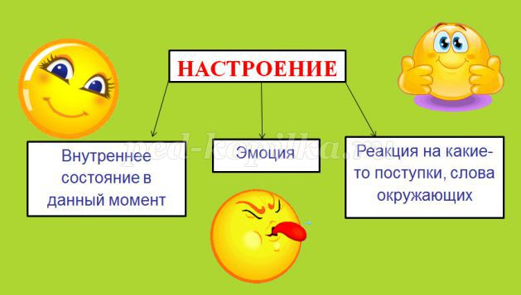
- как вы думаете, наше настроение зависит только от нас?
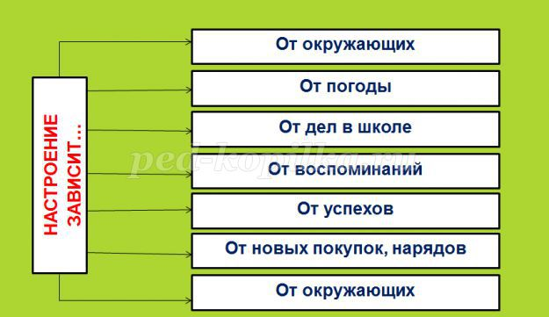
Ученик: а может, ни от чего не зависит?
Учитель: прекрасно. А это сейчас выясним. Заполним таблицу. Заполните по десятибалльной системе все графы и посмотрим, что же больше всего влияет на ваше настроение.
Таблица
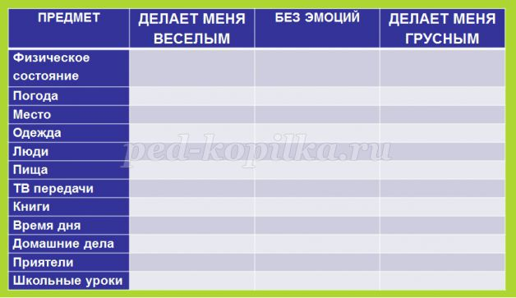
Т.е. Каждый может сказать словами поэта:
Я – разный – и натруженный и праздный,
И целее – и нецелесообразный,
Я весь несовместимый, неудобный,
застенчивый и наглый,
Злой и добрый.
Правда, какое у нас настроение, такие мы и есть.
Работа в группах: «опиши настроение»
Делимся на четыре группы. Каждая группа получает тему, на которую необходимо написать небольшое сочинение, описать настроение.
Темы:
1. Устал, как собака.
2. Нахожусь на вершине мира.
3. Сумасшедший день.
4. Что происходит?
Учащиеся работают по темам, затем читают то, что у них получилось.
Настроение – это психологический фон, определяющий действия личности. «под настроение» люди признаются в любви, совершают подвиги, из-за плохого настроения делают ошибки, совершают проступки. Но настроение можно создавать и изменять.
Что вы делаете, когда случаются неприятные ситуации?
Контроль за настроением (беседа с учащимися)
1. Что вы обычно делаете, когда вам одиноко?
2. Что еще вы могли бы делать в этой ситуации?
3. Что вы обычно делаете, когда вы сердитесь?
4. Что еще вы могли бы делать в этой ситуации?
5. Что вы обычно делаете, когда беспокоитесь или нервничаете?
6. Что вы могли бы еще делать в это время?
7. Что вы обычно делаете, когда стесняетесь?
8. Что еще вы могли бы делать при этом?
9. Что вы обычно делаете, когда вас обидели?
10. Что еще вы можете сделать в этой ситуации?
Спасибо за ответы. Мне хочется привести вам слова Д.Карнеги: «если считаешь себя разбитым, ты действительно разбит. Если ты думаешь, что не сможешь ответить на «5», то и не сможешь. А если ты скажешь себе: «я выучу и смогу ответить на «5», то наверняка получишь эту оценку. В битвах жизни не всегда побеждает самый сильный или самый быстрый, но рано или поздно победит тот, кто считал себя на это способным.
Как вы думаете, можно ли научиться владеть своим настроением? (ответы учащихся).
Сейчас увидите, что это не так сложно.
Повышаем настроение:
1. Вспомните о хорошем.
2. Отвлекитесь – почитайте, послушайте музыку.
3. Посмотрите хороший фильм.
4. Совершите прогулку.
5. Сделайте физические упражнения (всем известно – при беге человек начинает смеяться).
6. Напишите письмо другу.
7. Поговорите с родителями.
8. Позвоните хорошему другу.
9. Потанцуйте или сходите на дискотеку.
10. Устройте праздник для знакомых.
11. Придумайте для себя строки, которые будут вам поднимать настроение.
Например:
Слава новому дню,
Слава верным друзьям,
Слава всему, что со мной происходит,
Слава, что завтра наступит день лучше,
Слава, что я могу многое!
На настроение влияет даже на цвета. Старайтесь одеваться так, чтобы у вас было хорошее настроение.
Теперь на практике попробуем применить то, чему мы научились с вами.
Работа в группах. Класс уже разделен на 4 группы. Каждая группа получает ситуацию, которую нужно правильно разыграть.

Ситуация 1
Ваш друг не в первый раз ссорится со своим приятелем по двору. У него портится настроение. Он думает, что все мальчишки вредные и противные.
Поднимите другу настроение, не обижая никого.
Ситуация 2
Вашу подружку постоянно одноклассник дергает за косы. Из-за этого у нее плохое настроение, когда она идет в школу.
Как исправить ситуацию, не встречаясь с обидчиком?
Ситуация 3
Вы познакомились со знакомой вашей подруги. Когда вы все вместе, у вас портится настроение, потому что вам не нравится, как себя ведет новая знакомая. Но терять свою подругу вы не хотите. Что предпринять?
Ситуация 4
Ваша подруга получила «2», у нее плохое настроение, она грустит, плачет. Поднимите подруге настроение, помогите ей справиться с этим состоянием.
(ребята готовятся 6-8 минут, потом разыгрывают ситуации, а группы которые смотрят, проводят анализ)
Очень хорошо вы справились с заданием. Подведем итог, от чего, по-вашему, зависит настроение? (ответы учащихся)
Правильно, от окружающих нас людей.

От скольких людей я завишу:
От тех, кто посеял зерно,
От тех, кто чинил мою крышу,
Кто вставил мне стекла в окно;
Кто сшил и скроил мне одежду,
Кто прочно стачал сапоги,
Кто в сердце вселил мне надежду,
Что нас не осилят враги;
Кто ввел ко мне в комнату провод,
Снабдил меня свежей водой,
Кто молвил мне доброе слово,
Когда еще был молодой.
О, как я от множеств зависим
Призывов, сигналов, звонков,
Доставки газеты и писем,
Рабочих у сотен станков;
От слесаря, от монтера,
Их силы, их речи родной,
От лучшего в мире мотора,
Что движется в клетке грудной.
А что я собой представляю?
Не сею, не жну, не пашу —
По улицам праздно гуляю
Да разве стихи напишу...
Но доброе зреет зерно в них
Тяжелою красотой —
Не чертополох, не терновник,
Не дикий осот густой.
Нагреется калорифер,
Осветится кабинет,
И жаром наполнятся рифмы,
И звуком становится свет.
А ты средь обычного шума
Большой суеты мировой
К стихам присмотрись и подумай,
Реши: «это стоит того!»

Николай Асеев.
Доброжелательность, умение сочувствовать, выслушивать собеседника, умение сказать хорошее другим людям, - так вы можете влиять на настроение других, и они ответят вам нем же.

